**ASSUNTO :. INDICO AO DEPARTAMENTO COMPETENTE QUE SEJA REALIZADO MANUTENÇÃO NO MEIO FIO DA RUA TUPINAMBÁS. NO MOGI MIRIM II.**

**DESPACHO:.**

**SALA DAS SESSÕES ____/____/_____**

**PRESIDENTE DA MESA**

**INDICAÇÃO Nº 736, DE 2020**

**SENHOR PRESIDENTE,**

**SENHORES VEREADORES,**

INDICO ao Exmo Senhor Prefeito Municipal para que o juntamente ao departamento competente, que realize manutenção no meio fio da Rua Tupinambás, no Mogi Mirim II.

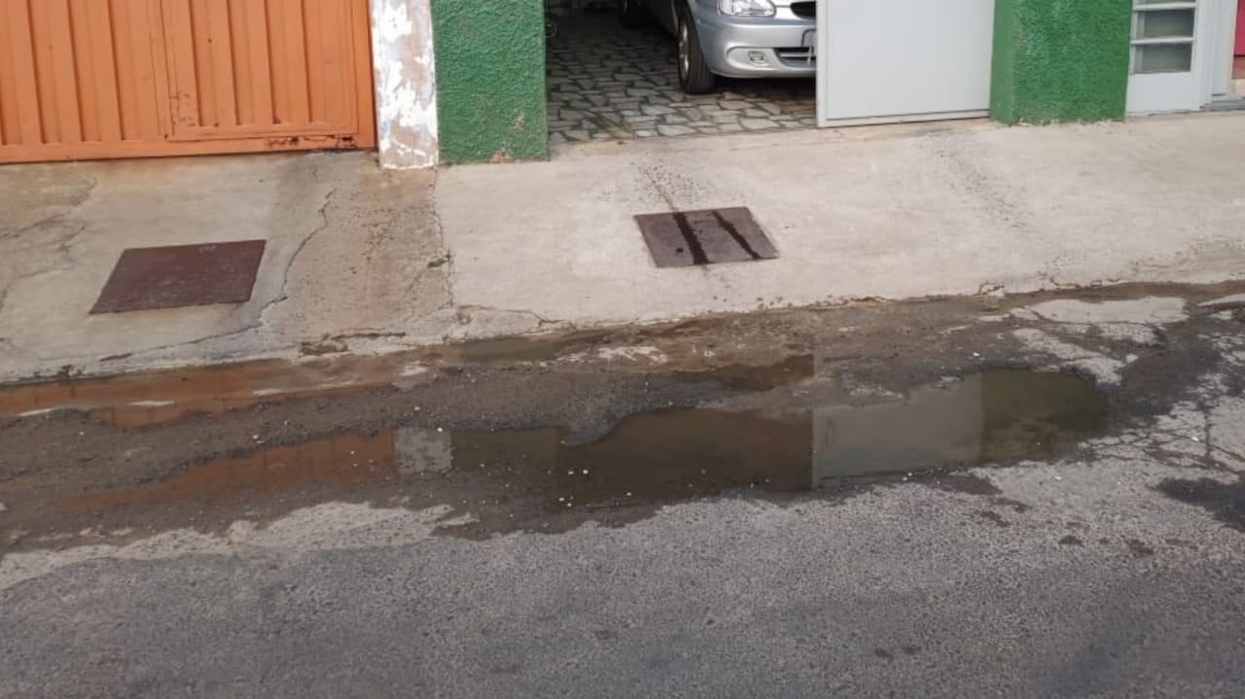

P

SALA DAS SESSÕES “VEREADOR SANTO RÓTOLLI”, aos 15 de outubro de 2020.

**VEREADOR LUIS ROBERTO TAVARES**